**Lab 6A**

Dùng kỹ thuật BVA + bảng quyết định (có đồ thị nhân quả)

(Admin; 123456)

Nộp 2 File sau vào đĩa **N:\** (sinh viên bị F0 nộp tại lcms2 trong giờ thực hành)

* **HoTen_Lab6B.XLSX**
* **Lab6B.accde**

**1/. Tính Tiền cho vay:**

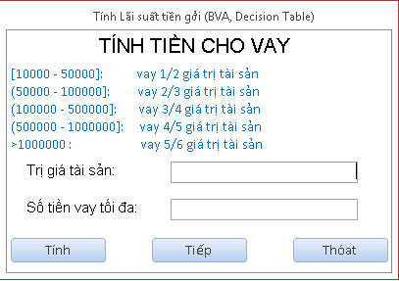

**Yêu cầu:**

* + Xác định giới hạn Tiền vay
  + Tạo Test Case và Test lỗi bằng kỹ thuật BVA, Decision table
  + Nếu có lỗi hãy xác định vùng dữ liệu lỗi.

**2/. Thanh toán mua hàng:**

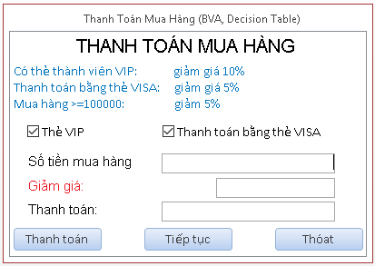

**Yêu cầu:**

* + Xác định giới hạn Tiền Mua hàng
  + Tạo Test Case và Test lỗi bằng kỹ thuật BVA, Decision table
  + Nếu có lỗi hãy xác định vùng dữ liệu lỗi.

**3/. Mua Bảo hiểm y tế hàng năm:**

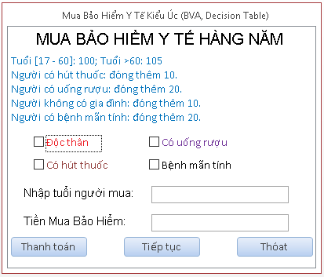

**Yêu cầu:**

* + Xác định giới hạn tuổi
  + Tạo Test Case và Test lỗi bằng kỹ thuật BVA, Decision table
  + Nếu có lỗi hãy xác định vùng dữ liệu lỗi.